ቅዱስ ኡላቭ (995-1030)
ቅዱስ ኡላቭ፡ ቀንዲ ስሙ ኡላቭ ሃራልድሰን እዩ ኔሩ። ምስ ቪኪንግ ሓቢሩ ክጉዓዝ ዝጀመረ፡ ወዲ 12 ዓመት ጥራይ ከሎ እዩ ኔሩ። ብቕልጡፍ ከኣ ከም ሓደ ንፉዕ ተዋጋኣይ ክፍለጥ ጀሚሩ። 15 ዓመት ከይመልኦ ከሎ፡ ኣብ ፈረንሳይን ኢንግላንድን ዝንቃሳቐስ ንዝነበረ ሓደ ሰራዊት ቪኪንግ፡ ሓለቓ ኮይኑ ይመርሕ ኔሩ። ኣብ ፈረንሳይ ኣብ ዝነበረሉ እዋን ምስ እምነት ክርስትና ተላልዩ። ኣብ ሩወን ኣብ ዝርከብ
ካቴድራል ከኣ ተጠሚቑ።

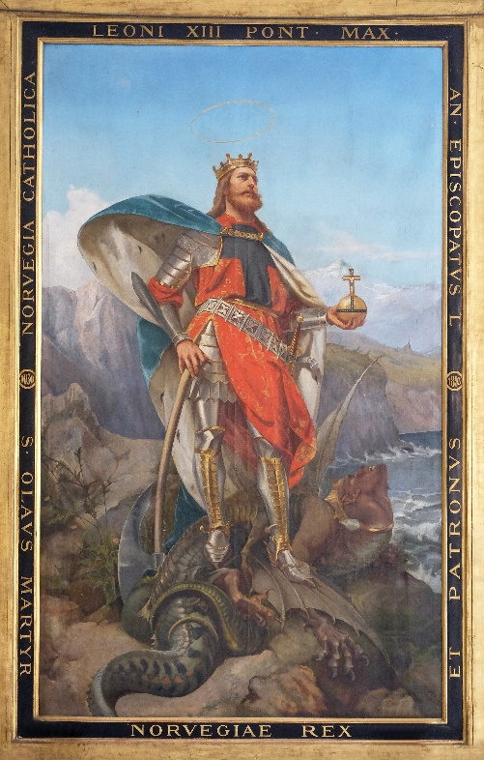
ኡላቭ ኣብ ኖርወይ ይነግስ
ኣብቲ እዋን እቲ ንኖርወይ ዝቋጻጸር ዝነበረ ሓደ ዴንማርካዊ ንጉስ እዩ ኔሩ። ተኾነ ግን ኡላቭ፡ ባዕሉ ንጉስ ኮይኑ ከምሓድር ከምዝግባእ
ወሲኑ። ብዙሓት ዓበይቲ ዓዲ ነዚ ኣይተቐበሉዎን። ንኡላቭ ከሳጉጉ ከኣ ሓደ ዓቢ ሰራዊት ኣኪቦም። ኣብ 1016 ኣብ ተገብረ ውግእ ባሕሪ፡ ኡላቭ ስዒሩዎም። ሽዑ ኣብ መላእ ኖርወይ ንጉስ ኮይኑ ክገዝእ
ጀሚሩ።

ቀንዲ ዕላማ ኡላቭ፡ ንመላእ ኖርወይ ከከስትን (ክርስቲያን ክገብር እዩ ኔሩ) ። ቤተክርስትያናት ይሃንጽን ምስልታት ሄደናውያን ኣማልኽቲ የዕኑን ኔሩ። ኡላቭ ንብዙሓት ክርስትያናት ምግባር ክኢሉ ኔሩ። እቶም ብፍቓደኝነት እምነቶም ክልውጡ ዘይደልዩ ዝነበሩ ሰባት ግን፡ እቲ ምርጫ ወይ ሞት ወይ ጥምቀት እዩ ኔሩ። ክጻረሩዎ ዝፍትኑ ዝነበሩ ሰባት፡ መልሓሶም ይቑረጽ ወይ
Fotografi av maleri: zatletic, Adobe Stock.
የዒንቶም ይጠፍእ ኔሩ። ገሊኣቶም እውን ብህይወቶም ከለዉ ተቐቢሮም እዮም።

ኡላቭ ካብ ኖርወይ ክሓድም ይግደድ
ኣብ 1028 ንጉድ ዴንማርክ ናብ ኖርወይ ይመጽእ። ነታ ሃገር መሊሱ ኣብ ትሕቲ ግዝኣቱ ከእትዋ እዩ ድሌቱ ዝነበረ። ኡላቭ፡ ሰራዊት ንጉስ ዴንማርክ ካብ ሰራዊት ናቱ ኣዝዩ ዝዓበየ ከምዝነበረ ምስተረደአ፡
ናብ ሩስያ ክሃድም ወሲኑ። ንጉስ ኡላቭ ኣብኡ ክልተ ዓመት ምስተቐምጠ፡ ሓደ ንእሽተይ ሰራዊት ኣኪቡ ናብ ኖርወይ ተመሊሱ።

ውግእ ስቲክለስታ
ኣብ 29 ሓምለ 1030 ኡላቭ ሃራልድሰን ንውግእ ተዳልዩ ኣብ ስቲክለስታ ተረኺቡ። 3600 ኣሰብኡት ጥራይ እዩ ክእክብ ክኢሉ ዝነበረ። ተጻረርቱ፡ ክንዲ ኣርባዕተ ዕጽፊ ናቱ ተዋጋእቲ ኔሩዎም። ኣብኡ ድማ
ደማዊ ውግእ ተኻይዱ። ተዋጋእቲ ኡላቭ ክሳብ መወዳእታ ተቓሊሶም። ኣብ መወዳእታ ግን ኢዶም ክህቡ ተገዲዶም። ሓደ ካብቶም ጸላእቲ፡ ንኡላቭ ብፋስ ጌሩ ሰለፉ ሃሪሙዎ። ድሕሪኡ ከኣ ብኲናት ኣብ ከብዱ ተሃሪሙ። ክሳዱ ብሴፍ ምስተቖርጸ ከኣ
ሞይቱ።
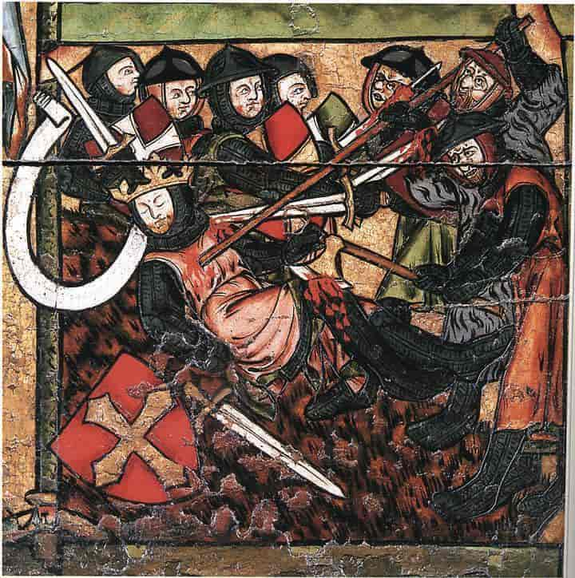
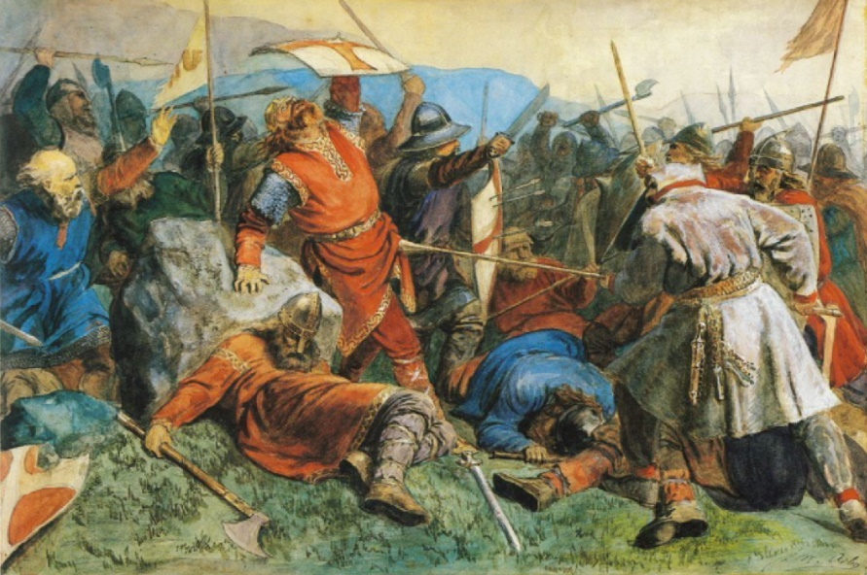
Fotografi av alter: Lisens: Public domain.
Maleri: Peter Nicolai Arbo, lisens: fri.

ኡላቭ ከም ቅዱስ ክርኤ ይጅምር
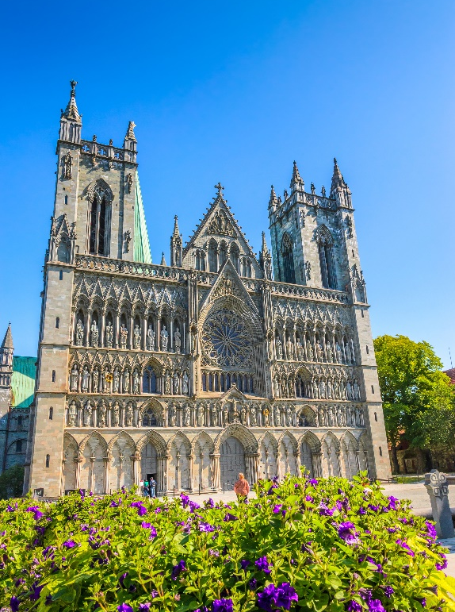
ሬሳ ንጉስ ኡላቭ፡ ኣብ ኒዳሩስ (ሕጂ ትሮንድሃይም) ኣብ ዝርከብ ሑጻ ኒዴልቫ ተቐቢሩ። ብድሕሪኡ ሰባት ኣብ መቓብሩ ተኣምራት ከምዘጋጠመ ክዛረቡ ጀሚሮም። ድሕሪ 12 ኣዋርሕን ሓሙሽተ መዓልትን፡
ሬሳ ንጉስ ኡላቭ ተኳዒቱ ወጺኡ። ከምቲ ኣብ ኩሉ መቓብር ዝፍጠር ሕማቕ ሽታ ኣይነበረን። ኣብ ክንድኡ ጽቡቕ ሽታ ሃነን ክብል ጀሚሩ። መዕጉርቲ እቲ ንጉስ ልክዕ ከም ሓደ ብህይወት ዘሎ ሰብ ዘለዎ ሕብሪ ኔሩዎ። ልክዕ ብህይወቱ ዘሎ ክሳብ ዝመስል፡ ጸጉሩን ኣጽፋሩን ነዊሑ ኔሩ። እዚ ከኣ ነቲ ጳጳስ (ላዕላዋይ ሓላፊ ናይ ቤተክርስትያናት)፣ ነቲ ሓዲሽ ንጉስን ነቶም ህዝብን፡ ንጉስ ኡላቭ ቅዱስ ከምዝኾነ የእሚኑዎም። እቲ ኣብ ውቁብ ሳጹን ተጌሩ፡ ኣብ ኒዳሮስ ኣብ ዝርከብ ክሌመን ዝተባህለ ቤተክርስትያን ተቐቢሩ። ብኸምዚ ከኣ እቲ ንጉስ ቅዱስ ኡላቭ ተባሂሉ ተሰሚዩ። ብድሕሪኡ ኣብ ሰሜናዊ ክፋል ናይ
Fotografi: Olena, Adobe Stock.
ዓለምናን ኣብ ኤውሮፓን ዝነብሩ ብዙሓት ሰባት፡ ንመቓብር ኡላቭ ክርእዩ ናብቲ ቦታ ይመጽኡ ኔሮም።

Kilder:
- Midgard 6, samfunnsfag
- Gaia 6, samfunnsfag
- Store norske leksikon

